ПОРТФОЛИО УЧИТЕЛЯ НАЧАЛЬНЫХ КЛАССОВ

Кабдулиной Галины Геннадьевны

Хабаровск
2012 – 2013

СОДЕРЖАНИЕ:
- Документы для проведения процедуры аттестации:
  - Экспертное заключение оценки уровня владения современными образовательными технологиями и методиками и эффективного применения их в практической профессиональной деятельности.
  - Экспертное заключение оценки результатов профессиональной деятельности педагога, претендующего на первую (высшую) квалификационную категорию.
  - Итоговое экспертное заключение

- Владение современными образовательными технологиями и методиками и эффективное их применение в практической профессиональной деятельности:
  - Документы и материалы, подтверждающие использование педагогом современных образовательных технологий.
  - Документы и материалы, подтверждающие использование педагогом электронных образовательных ресурсов в образовательном процессе.
  - Документы и материалы, подтверждающие использование педагогом современных методик диагностик развития детей.

- Результаты освоения обучающимися, воспитанниками образовательных программ и показатели их достижений:
  - Высокие результаты учебных достижений обучающихся при позитивной динамике за последние три года. Показатели качества освоения обучающимися образовательных программ.
    - Результаты учебных достижений обучающихся по результатам внешнего контроля и итоговой аттестации.
    - Динамика количества обучающихся, принимающих участие в олимпиадах, конкурсах, соревнованиях, турнирах и т. д.
    - Наличие призеров и победителей олимпиад, конкурсов, соревнований, турниров, выставок и т.д.
    - Динамика количества обучающихся, занимающихся учебно-исследовательской, проектной и другими видами творческой деятельности под руководством педагога.

  - Создание педагогом условий для приобретения обучающимися позитивного социального опыта.
    - Деятельность педагога направлена на развитие самоуправления в детском коллективе.
    - Динамика количества обучающихся, активно занятых в социальных проектах.
    - Наличие призеров и победителей конкурсов, грантов за социальную деятельность.

- Вклад в повышение качества образования, распространение собственного опыта:
  - Предъявление собственного педагогического опыта.
  - Участие педагога в инновационной, исследовательской, проектной деятельности, в деятельности профессиональных ассоциаций, постоянно действующих семинарах.
  - Участие в деятельности экспертных комиссий, групп, МО, апелляционных комиссий и т.д.
  - Использование методической системы учителя другими педагогами и уровень ее распространения.

2.Владение современными образовательными технологиями и методиками и эффективное их применение в практической профессиональной деятельности:

2.1. Документы и материалы, подтверждающие использование педагогом современных образовательных технологий.
Наименование технологии | Уровень использования
 | 2010-2011г. | 2011-2012г. | 2012-2013
Разноуровневое и дифференцированное обучение | + | + | +
Игровые | + | + | +
Здоровье-сберегающие технологии | + | + | +
Проектные методы обучения | + | + | +
Групповые методы обучения |  | + | +
Дидактические и методические разработки:
2010-2011 | 1.Адаптированная рабочая программа по предметам для 4 класса.  2.Разработка системы карточек для проверки знаний учащихся по природоведению.  3.Создание рабочих папок по использованию КРУ на развитие внимания, памяти, мышления, воображения.  4.Разработка сценария праздника «Осень в гости к нам пришла»
2011-2012 | 1.Адаптированная рабочая программа по предметам для 1 класса  2.Поурочная система использования дидактических игр на уроках обучения грамоте.  3.Разработка дидактического материала по теме: «Предложение»  4.Разработка урока обучения грамоте по теме: «Знакомство с согласным звуком и буквой Х»
2012-2013 | 1.Адаптированная рабочая программа по предметам для 2 класса  2.Методические рекомендации по проведению урока с использованием здоровьесберегающих технологий.  3.Создание рабочей папки по теме: «Развитие устной и письменной речи у детей»  4.Разработка интегрированного урока ИЗО+ЗОМ по теме: «Признаки весны. Насекомые проснулись»

2.2. Документы и материалы, подтверждающие использование педагогом электронных образовательных ресурсов в образовательном процессе.
Становление информационно-компьютерной компетентности.
Учебный год | Наличие ИКТ-компетентности
2010-2013 | Изучение материалов через сеть Интернет
2010-2011 | 1.Использование презентации к 9мая: geroj velikoy otechestvennoj
2011-2013 | 1.Регистрация на учительском портале:http://my.1sentember.ry/userinfo/  Создание «Личного кабинета». Использование материала на уроках и во внеурочной деятельности.  2.Сертификат по ИКТ-компитентности от 19.04.2012 S-IKT-19336.Интернет – холдинг «Электронные образовательные ресурсы «Первое сентября»
2011-2012 | Создание своего мини-сайта в Социальной сети работников образования «Наша сеть»: http://nsportal.ru/ Размещение своих разработок на данном сайте:  1.Интегрированный урок ИЗО и ЗОМ по теме «Весна. Насекомые проснулись» для 2 класса.  2.Отчет – таблица руководителя МО «Начальная школа» о проделанной работе за год.  3.Разработка поурочной системы проведения дидактических игр на уроках обучения грамоте.  4.Материал по теме: «Основные подходы к организации оздоровительной работе в начальной школе».
2012-2013 | Создание своего электронного портфолио.
2010-2013 | Создание электронной базы «ЭОР в образовательном процессе в начальной школе»
2010-2013 | Выступление на педагогических советах, ШМО учителей начальных классов, «круглых столах» с демонстрацией мультимедийных презентаций.

В своей работе активно использую электронные средства обучения, компьютерные программы. ИКТ использую для проведения диагностики, составления разноуровневых контрольных работ, тестов, карточек, таблиц и плакатов.

2.3. Документы и материалы, подтверждающие использование педагогом современных методик диагностик развития детей.

- Диагностический материал по определению степени обученности и качества освоения учащимися образовательных программ.
- Анализ итоговых контрольных работ.
- Динамика учета достижений учащихся.
- Определение уровня тревожности у детей младшего школьного возраста (Р.Тэммл, М.Дорки, В.Амен).
- Оценка уровня школьной мотивации учащихся (Н.Лусканова).
- Диагностика «Отношение к учебным предметам».
- Динамика развития познавательной деятельности учащихся (Н.Я.Семако, М.М.Семако).
- Диагностика сформированности учебной деятельности.
- Мониторинг здоровья учащихся.

3.Результаты освоения обучающимися, воспитанниками образовательных программ и показатели их достижений:

3.1.Высокие результаты учебных достижений обучающихся при позитивной динамике за последние три года. Показатели качества освоения обучающимися образовательных программ.
3.1.1.Результаты учебных достижений обучающихся по результатам внешнего контроля и итоговой аттестации.
Одним из важнейших показателей всего учебного процесса является степень обученности учащихся. Обученность рассматривается как владение учеником системой заданных учебной программой знаний и умений, приобретённых за определённый период обучения. Обученность является результатом предшествующего обучения и условием успешности последующего обучения. В моей педагогической деятельности степень обученности учащихся является оптимальной, наблюдается позитивная динамика.

Оптимальная степень обученности учащихся по предметам за 2010-2011 год обучения (в %)
Предмет  Учебный год | математика | русский язык | литературное чтение | знакомство с окружающим миром | изобразительное искусство
Начало 2010-2011  4класс | 42% | 40% | 45% | 53% | 64%
Конец 2010-2011  4класс | 51% | 48% | 48% | 65% | 71%

Результативность освоения обучающимися образовательных программ за 2010-2011 уч. год показывает позитивную динамику:
Математика – на 9%
Русский язык – на8%
Литературное чтение – на3%
Природоведение – на12%
Изобразительное искусство – на 7%

Позитивная степень обученности учащихся по основным предметам на основе анализа административных контрольных работ:
Предмет  Учебный год | Математика  (контрольная работа) | русский язык  (диктант) | литературное чтение  (проверка техники чтения)
Начало2010-2011 | 51% | 48% | 58%
Конец2010-2011 | 61% | 62% | 68%

Результативность написания учащимися контрольных работ показывает позитивную динамику:
Математика – на10%
Русский язык – на14%
Литературное чтение – на10%
Результаты, представленные в таблице и диаграмме, свидетельствуют в целом о высоком показателе степени обученности учащихся за год. Это было достигнуто благодаря использованию на уроках современных педагогических технологий, дифференциации обучения, актуализации познавательной и творческой активности учащихся.
Качество знаний учащихся по предметам.

Для повышения качества знаний учащихся на уроках применяются современные образовательные технологии, используются разнообразные приёмы и методы работы, стимулируются процессы поисковой активности.

Позитивная динамика качества знаний обучающихся по предметам:
 | математика | русский язык | литературн.  чтение | природоведение | Изобразительное искусство
Начало2010--2011 | 33% | 25% | 41% | 66% | 90%
Конец2010-2011 | 50% | 50% | 50% | 75% | 100%

Качество освоения обучающимися образовательных программ за 2010-2011 уч. год показывает позитивную динамику:
Чтение – на 9%
Русский язык – на25%
Математика – на 17%
Природоведение – на19%
ИЗО – на 10%

Позитивная динамика качества знаний учащихся по основным предметам за 2010-2011 год на основе анализа административных контрольных работ:

Предмет  Учебный год | Математика  (контрольная работа) | Русский язык  (диктант) | Литературное чтение  (техника чтения)
Начало2010-2011 | 60% | 40% | 60%
Конец2010-2011 | 80% | 60% | 70%

Из таблиц и диаграмм видно, что качество знаний обучающихся за учебный год показывает позитивную динамику:
Чтение – на 10%
Русский язык – на 20%
Математика – на 20%

Динамика учета достижений учащихся.
 | 2011-2012  Начало года  1 класс | 2011-2012  Конец года  1 класс | 2012-2013  Начало года  2класс
Учебные навыки
Чтение:
Знает печатные буквы | 50% | 83% | 100%
Слоговое чтение |  | 33% | 25%
Слова+слоги |  | 50% | 50%
Не читает |  | 17%
Чтение словами |  |  | 25%
Понимает прочитанное | 50% | 50% | 100%
Выразительность |  |  | 25%
Работа с текстом:
Отвечает на вопросы | 50% | 66% | 87%
Пересказывает текст | 33% | 66% | 87%
Заучивает стихи | 50% | 66% | 75%
Словарный запас |  | 33% | 62%
Устная речь |  | 33% | 50%
Письмо:
Знает письменные буквы |  | 83% | 100%
Умеет переводить печатный текст в письменный |  | 50% | 87%
Записывает текст под диктовку |  | 50% | 87%
Списывает письменный текст |  | 83% | 100%
Развитие мелкой моторики | 50% | 50% | 75%
Математика:
Знает цифры | 66% | 83% | 100%
Сложение и вычитание в пределах 10 |  | 50% | 62%
Сложение и вычитание в пределах 20 |  | 50% | 50%
Понимает смысл задачи |  | 50% | 62%
Развиты графические навыки | 50% | 50% | 75%
Ориентируется в пространстве листа | 50% | 50% | 75%
Личностное и социальное развитие:
Умеет следовать указаниям | 33% | 50% | 87%
Умеет работать самостоятельно | 33% | 50% | 75%
Прилежность в работе | 33% | 50% | 75%
Умеет общаться со сверстниками | 66% | 66% | 87%
Умеет общаться со взрослыми | 66% | 83% | 100%
Контролирует свои эмоции | 33% | 66% | 87%
Умеет бережно относиться со школьным имуществом | 83% | 83% | 100%

Результативность освоения обучающимися образовательных программ за 2 года показывает позитивную динамику:
Чтение-на36%
Работа с текстом-на48%
Письмо-на79%
Математика-на43%
Личностное и социальное развитие-на38%

Уровень школьной тревожности у детей младшего школьного возраста

Школа одна из первых открывает перед ребенком мир социально-общественной жизни. Параллельно с семьей берет на себя одну из главных ролей в воспитании ребенка. Таким образом, школа становится одним из определяющих факторов в становлении личности ребенка. Многие основные его свойства и личностные качества складываются в этот период жизни, от того, как они будут заложены, во многом зависит все его последующее развитие. Поступление ребенка в школу связано, как известно, с возникновением важнейшего личностного новообразования – внутренней позиции школьника. Внутренняя позиция представляет собой тот мотивационный центр, который обеспечивает направленность ребенка на учебу, его эмоционально-положительное отношение к школе, стремление соответствовать образцу «хорошего ученика». В тех случаях, когда важнейшие потребности ребенка, отражающие позицию школьника, не удовлетворены, он может переживать устойчивое эмоциональное неблагополучие, выражающееся в ожидании постоянного неуспеха в школе, плохого отношения к себе со стороны педагогов и одноклассников, в боязни школы, нежелании посещать ее. Школьная тревожность – это сравнительно мягкая форма проявления эмоционального неблагополучия ребенка. Она выражается в волнении, повышенном беспокойстве в учебных ситуациях, в классе, в ожидании плохого отношения к себе, отрицательной оценки со стороны педагогов, сверстников. Ребенок постоянно чувствует собственную неадекватность, неполноценность, не уверен в правильности своего поведения, своих решений.

 | Нач.2011-2012 | Кон.2011-2012 | Нач.2012-2013
Низкий уровень тревожности |  | 33% | 37%
Средний уровень тревожности | 33% | 33% | 50%
Высокий уровень тревожности | 66% | 33% | 12%

Диагностика уровня тревожности за 2 года показывает следующее:
Высокий уровень тревожности снизился на 54%
Средний уровень тревожности повысился на 17%
Низкий уровень тревожности повысился на 37%
Оценка уровня школьной мотивации школьников
Сформированность у ребенка мотивационной сферы играет важнейшую роль в успешности овладения учебной деятельностью. Наличие у ребенка мотива хорошо выполнять все предъявляемые школой требования, показать себя с самой лучшей стороны, заставляет его проявлять активность в отборе и запоминании необходимой информации. При низком уровне учебной мотивации наблюдается снижение школьной успеваемости.
 | 2011-2012  Начало уч.года | 2011-2012  Конец уч.года | 2012-2013  Начало уч.года
1уровень
Высокий уровень школьной мотивации
2уровень  Хорошая школьная мотивация |  | 16,5% | 25%
3уровень  Положительное отношение к школе с преобладанием вне учебной деятельности | 33% | 33% | 50%
4уровень  Низкая школьная мотивация | 33% | 33% | 25%
5уровень  Негативное отношение к школе, школьная дезадаптация | 33% | 16,5%

Оценка уровня школьной мотивации за прошедший период показывает, что у 25% учащихся сформировалась хорошая школьная мотивация, положительное отношение к школе повысилось у 17% учащихся, низкая мотивация и нежелание посещать школу снизилась у 8% школьников, в классе нет учащихся с школьной дезадаптацией.

Диагностическая методика «Отношение к учебным предметам»» позволила увидеть отношение учащихся к изучению отдельных предметов. Из данных таблицы видно, что учащихся в первом классе больше всего привлекали такие предметы, как: музыка, технология, окружающий мир, физкультура. По отношению к отдельным предметам строилась учебная работа в классе. Часть детей привлекалась к творческим делам, некоторые учащиеся были помощниками в спортивных мероприятиях, а были и учащиеся, которые очень активно работали по направлению изучения и сохранения окружающего мира.

Диагностика учащихся 1 «А» класса.
Отношение к учебным предметам.

Обучение грамоте | Письмо
Математика | Знакомство с окружающим миром
ИЗО | Музыка
Физкультура | Труд

-повышенный интерес

-средний интерес

-слабый интерес

Динамика развития познавательной деятельности учащихся
4 «а» за 2007-2011 уч.года
Планирование деятельности, внимание

К концу 4 класса среднего и высокого уровня достигли 66% учащихся, низкий уровень планирования деятельности и внимания остался примерно на том же показателе, у всех школьников уровни сформировались.

Словесно-логическое мышление

К концу 4 класса 48% учащихся достигли высокого и среднего уровня словесно-логического внимания. Необходимо отметить, что в 1 классе данные уровни сформированы не были. У 12% учащихся словесно-логическое мышление не сформировалось.

Наглядно – образное мышление

К окончанию 4 класса все учащиеся достигли среднего и высокого уровня наглядно-образного мышления.

Динамика сформированности учебной деятельности 2 «а»
Уровни сформированности | 1класс  2011-2012 | 2класс  2012-2013
Высокий уровень | 0% | 0%
Средний уровень | 0% | 44,5%
Низкий уровень | 15% | 22,5%
Не сформирован | 85% | 33%

Диагностика сформированности учебных навыков показала, что ко 2 классу среднего уровня достигли 44,5% учащихся, низкий уровень повысился на 7,5%, не сформировались учебные навыки только у 33% школьников, что ниже, чем в 1 классе на 52%.

Результаты работы по сохранению и укреплению здоровья учащихся.
Здоровый образ жизни включает в себя комплекс оздоровительных мероприятий, обеспечивающих гармоничное развитие и укрепление здоровья, повышение работоспособности людей, продление их творческого долголетия.
Основные элементы здорового образа жизни – плодотворная деятельность, оптимальный двигательный режим, личная гигиена, рациональное питание, отказ от вредных привычек и, конечно же, закаливание. И все это необходимо развивать с детства. Школа и учебная деятельность как образ жизни существенно влияют на здоровье учеников. Физическое состояние детей нуждается в поддержке, коррекции со стороны взрослых, поэтому в своей педагогической деятельности я большое внимание уделяю работе по сохранению и укреплению здоровья учащихся, пропаганде ценностей физической культуры среди школьников, формированию основ здорового образа жизни. В учебно-воспитательном процессе использую здоровьесберегающие технологии. В своей работе использую оригинальные методики для укрепления здоровья учащихся: физкультминутки для улучшения мозгового кровообращения, ФМ для снятия утомления с плечевого пояса и рук, ФМ для снятия напряжения с мышц туловища, ФМ для младших школьников на развитие мелкой моторики, упражнения для глаз, дыхательную и звуковую гимнастику
Свой рабочий день начинаем с небольшой физической зарядки. На уроке провожу не только физические паузы, но и спортивные минутки, где выполняем комплексные упражнения для глаз, для нормализации осанки, дыхательные упражнения, массаж пальцев рук – пальчиковые игры, для развития моторики, памяти, внимания. Стабильные показатели физкультурных групп здоровья.
Учебный год | класс | Основная группа здоровья | Подготовительная группа здоровья
2010-2011 | 4кл | 8 человек | 2 человека
2011-2012 | 1кл | 5 человек | 1 человек
2012-2013 | 2кл | 9 человек | 2 человека
В направлении здоровьесбережения с учащимися проводятся беседы по ЗОЖ, ПДД, ППБ; конкурсы рисунков; в начале учебного года составляется рациональное расписание; проводятся подвижные перемены. Учащиеся принимают активное участие в Днях Здоровья,в спортивных праздниках. В целях сохранения и укрепления здоровья учащихся я провожу консультации для родителей по вопросам ЗОЖ.
Я провожу постоянный мониторинг здоровья обучающихся. В течение последних трёх лет наблюдается положительная динамика снижения заболеваний.
Результаты мониторинга за 2010-2013 г.
Учебный год | Не болели ни разу | Болели 1 раз | Болели 2 и более раз
2010-2011 | 30% | 30% | 40%
2011-2012 | 50% | 37% | 13%
2012-2013 | 75% | 12,5% | 12,5%

Применение здоровьесберегающих технологий способствует снижению заболеваний учащихся, повышению работоспособности, обеспечению возрастных темпов роста и развития детей, формированию у младших школьников необходимых ЗУН по здоровому образу жизни и использование полученных знаний в повседневной жизни.

3.1.2.Динамика количества обучающихся, принимающих участие в олимпиадах, конкурсах, соревнованиях, турнирах и т. д.
Внеурочная деятельность является неотъемлемой частью учебно-воспитательного процесса в школе. Она способствует углублению знаний учащихся, развитию их дарований, логического мышления, расширяет кругозор. Кроме того, внеурочная деятельность имеет большое воспитательное значение, т.к. её цель не только в том, чтобы осветить какой-либо узкий вопрос, но и в том, чтобы заинтересовать учащихся предметом, вовлечь их в серьёзную работу.
Внеурочную деятельность направляю на развитие и удовлетворение потребностей учащихся и родителей в получении качественного образования. Использую все возможности для обеспечения самореализации учащихся, мотивированных на достижение высоких учебных результатов. Для достижения эффективных результатов активно ведётся сотрудничество с педагогами дополнительного образования, воспитателями, организатором внеклассной работы. В течение последних трёх лет веду мониторинг занятости учащихся в мероприятиях различного уровня. За последние три года количество учащихся, занятых во внеурочной деятельности, постоянно растёт:
№ | Названия конкурсов, творческих работ | 2010-2011 | 2011-  2012 | 2012-2013
 | Школьные мероприятия. Начальная школа.
1 | Конкурс поделок из природного материала «Волшебница Осень» | 3 | 4 | 6
2 | Конкурс рисунков ко дню матери | 2 | 3 | 6
3 | Праздник «Осень в гости к нам пришла» | 9
4 | Конкурс чтецов по теме «Здравствуй, зимушка-зима!» | 5 | 5 | 6
5 | Акция ООО «Ритм2000» «Откуда появился кофе?» |  |  | 5
6 | Cмотр строя и песни к 23 февраля | 4 | 6 | 6
7 | Конкурс чтецов ко Дню учителя |  | 2 | 4
8 | Конкурс газет к «Недели здоровья» |  | 4
9 | Праздник мимозы |  |  | 5
10 | Научно – познавательный кинолекторий «Вода - источник жизни» | 8 | 10 | 12
11 | Конкурс «Чистюлька» |  |  | 6
12 | Конкурс причесок «День веселых бантиков» |  |  | 6
13 | Концерт «До свиданья, первый класс!» |  | 6
14 | Конкурс плакатов по теме «Я за здоровый образ жизни» |  |  | 6
 | Областные и городские мероприятия
1 | Областной конкурс плакатов и рисунков «Наш выбор – будущее России» | 3
2 | Конкурс рисунка «Кот в сапогах», журнал «Телесемь» |  | 1
3 | Областная выставка прикладного творчества учащихся «Сувенир» |  | 2
4 | Областной конкурс рисунков «Красная книга Тверской области глазами детей. Птицы» |  | 2
5 | Областной конкурс детского рисунка «История русского кастюма.1812г.» |  |  | 2
6 | Областной конкурс рисунков «Красная книга Тверской области глазами детей. Бабочки» |  |  | 4
Спортивные мероприятия
1 | «Весёлые старты» | 2 | 4 | 6
2 | «Зарница» | 2
3 | Спортивная игра «Вперед, мальчишки» | 3 | 5 | 8
 | Итого | 41 | 54 | 88

3.1.3.Наличие призеров и победителей олимпиад, конкурсов, соревнований, турниров, выставок и т.д.
№ | Названия конкурсов, творческих работ | Призовое место
 | Школьные мероприятия. Начальная школа.
1 | Конкурс плакатов по теме «Я за здоровый образ жизни» | Грамота, 3 место
2 | Конкурс поделок из природного материала «Волшебница Осень» | Грамота,1 место  Лошкарев Михаил
3 | Конкурс чтецов по теме «Здравствуй, зимушка-зима!» | Диплом, 2 место  Огольцов Саша
4 | Cмотр строя и песни к 23 февраля | Диплом, 2 место
 | Областные и городские мероприятия
1 | Областной конкурс детского рисунка «История русского кастюма.1812г.» | Победители в номинации «Город мастеров»  Ковалева Г., Пименов К.
 | Спортивные мероприятия
1 | «Весёлые старты» | Грамота,3 место
2 | Спортивная игра «Вперед, мальчишки» | Грамота, 1 место
3 | «Весёлые старты» | Грамота, 1 место
4 | «Весёлые старты» | Грамота, 2 место

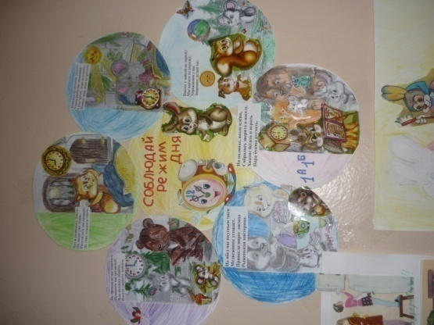
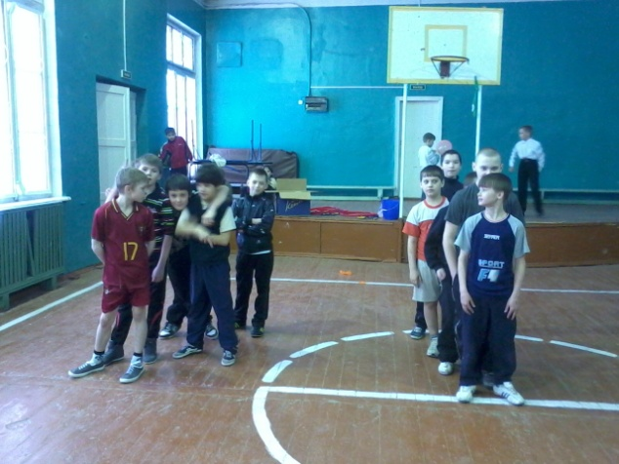
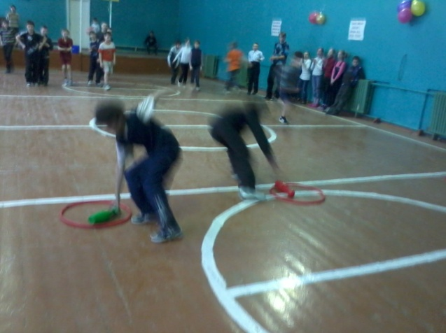
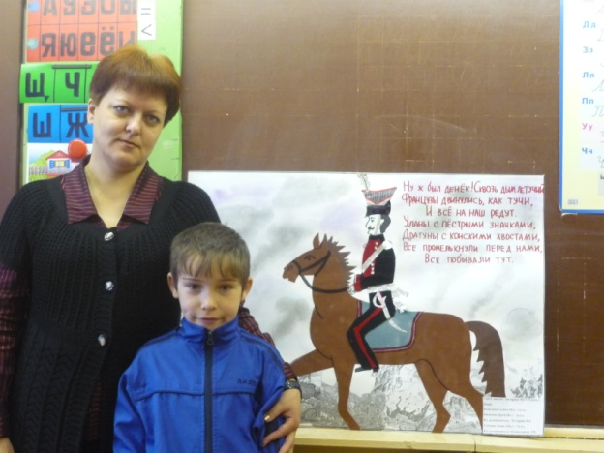
3.1.4.Динамика количества обучающихся, занимающихся учебно-исследовательской, проектной и другими видами творческой деятельности под руководством педагога.

Особую роль в управлении качеством образования играют современные образовательные технологии. В настоящее время всё более актуальным в образовательном процессе становится использование в обучении приёмов и методов, которые формируют умения самостоятельно добывать новые знания, собирать необходимую информацию, выдвигать гипотезы, делать выводы и умозаключения. В течение последних трёх лет я активно применяю на уроках и во внеурочной деятельности технологии проектной и исследовательской деятельности. Данные технологии готовят учащихся к успешному и гармоничному функционированию в информационно и технологически насыщенном мире.

Год | Название проекта | Участники проекта | Результат
2010-2011 | «Этот праздник со слезами на глазах» | Огольцов С.,Черник Д., Постникова С., Политов Д., Михальченко В. | Коллективная работа была выставлена в супермаркете «Тверской купец»
2011-2012 | «Береги здоровье смолоду» | Лошкарев М., Пименов К., Ковалева Г., Зыбалов М.,Черемушкин К., Герасимова А. | 3место в конкурсе плакатов «Я за здоровый образ жизни»
2012-2013 | «Помоги птицам зимой» | Лошкарев М., Пименов К., Ковалева Г., Архипов Д., Журавлев В., Бобров С., Хаталева Л., Борисов М. | Установили кормушки на территории школьного сада
Из данных таблицы видна позитивная динамика использования проектных и исследовательских технологий в учебном процессе.
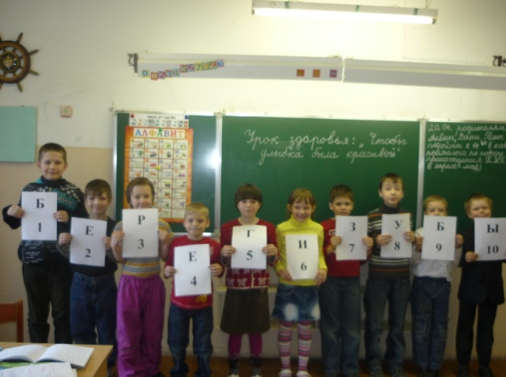
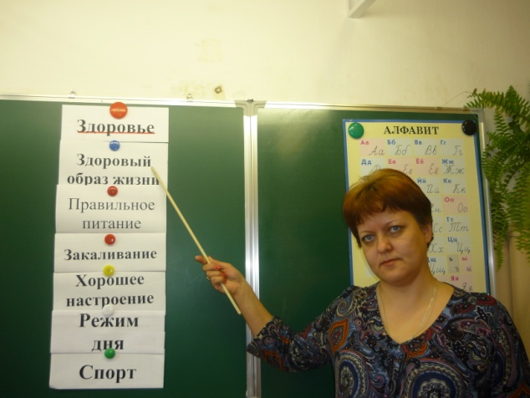
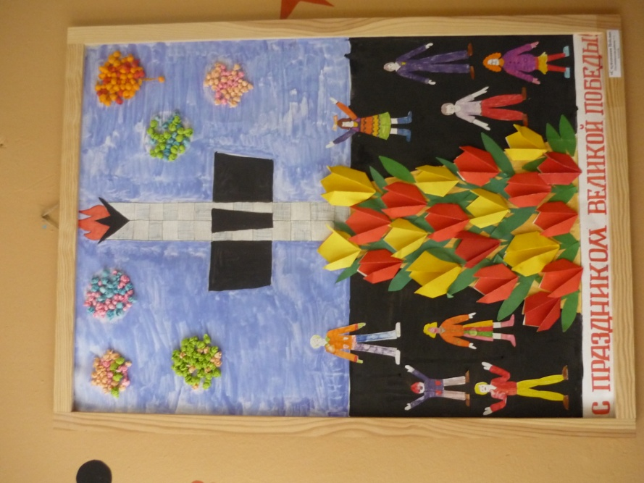
3.2.Создание педагогом условий для приобретения обучающимися позитивного социального опыта.
3.2.1.Деятельность педагога направлена на развитие самоуправления
в детском коллективе.
Год | Тематика классного часа | Ответственные
2010-2011 | Причины несчастных случаев на улицах и дорогах | Огольцов С.
2010-2011 | Огонь – друг или враг человека | Михальченко В.
2010-2011 | Как научиться разговаривать с людьми | Постникова С.
2010-2011 | Я - россиянин | Черник Д.
2010-2011 | Чтоб болезни не бояться – надо спортом заниматься | Богданов И.
2010-2011 | Хорошо или плохо быть экономным | Алексеев Р.
2010-2011 | Преодоление плохих привычек и поступков | Политов Д.
2011-2012 | Предупреждение травматизма по пути в школу. | Кл. руководитель
2011-2012 | Противопожарный режим в детском учреждении. Тренировочная эвакуация | Кл. руководитель
2011-2012 | Как помириться после ссоры | Кл. руководитель
2011-2012 | Обычаи и традиции народов России | Кл. руководитель
2011-2012 | Символы России: герб, флаг, гимн | Кл. руководитель
2011-2012 | ТВ + здоровье? | Кл. руководитель
2011-2012 | Как сказать НЕТ и отстоять свое мнение | Кл. руководитель
2012-2013 | Новое о светофорах и дорожных знаках | Кл. руководитель, Журавлев В.
2012-2013 | Подозрительные люди и предметы | Кл. руководитель, Пименов К.
2012-2013 | О милосердии и красоте | Кл. руководитель, Хаталева Л.
2012-2013 | Тактичность и вежливость | Кл. руководитель, Архипов Д.
2012-2013 | Этикет поведения в общественном транспорте | Кл. руководитель, Бобров С.
2012-2013 | Наш класс – единая команда | Кл. руководитель, Журавлев В.
2012-2013 | Как воспитать свой характер | Кл. руководитель, Пименов К.

Год | Тематика родительского собрания | Присутствовали
2010-2011 | Учет психических особенностей детей с ОВЗ в процессе их воспитания. | 8 человек
2011-2012 | Атмосфера жизни семьи как фактор физического и психического здоровья ребенка. | 7 человек
2011-2012 | Основы формирования у ребенка ЗОЖ. | 9 человек
2012-2013 | Роль семейного общения в профилактике девиантного поведения и негативных привычек у детей. | 10 человек

Результативность работы классного руководителя с учащимися и их родителями
Критерии | 2010-2011  учебный год | 2011-2012  учебный год | 2012-2013  учебный год
Успеваемость | 100% | 100% | 100%
Отсутствие преступлений и правонарушений | отсутствуют | отсутствуют | отсутствуют
Учащиеся, стоящие на учёте в школе, в органах внутренних дел | нет | нет | нет
Семьи, стоящие на учете в школе, в органах внутренних дел | нет | нет | нет
Занятость учащихся во внеурочное время | 100% | 100% | 100%
Включенность в классные дела | 100% | 100% | 100%
Включенность в общешкольные дела | 60% | 76% | 89%
Уровень удовлетворенности | высокий | высокий | высокий

3.2.2.Динамика количества обучающихся, активно занятых в
социальных проектах.

№ | Темы работ | 2010-2011 | 2011-2012 | 2012-2013
 |  | Кол-во уч-ся | Кол-во уч-ся | Кол-во уч-ся
1 | Экологический проект «Школьная клумба» | 8 | 7 | 6
2 | ПДД «А зебра главнее всех лошадей» |  | 2
3 | Спортивный праздник «В здоровом теле-здоровый дух» |  |  | 6
4 | Акция «Тропинка добра» | 3
5 | Субботник «Чистый двор» |  |  | 6
6 | Обучающая экскурсия в лесо-парковую зону « По грибы, по ягоды» |  |  | 5
7 | Выставка рисунков «Я говорю НЕТ вредным привычкам!» |  | 4
 | Итого | 11 | 13 | 23
Обучающиеся принимают активное участие в жизни образовательного учреждения и в решении проблем местного социума.
Я являюсь куратором экологического проекта «Школьная клумба». Данный проект направлен на развитие самоуправления в детском коллективе и приобретения воспитанниками позитивного социального опыта.
Воспитанники 4 «а» класса в течение 4 лет активно участвовали в экологическом проекте « Школьная клумба». Продолжили работу по данному проекту учащиеся 2 «а» класса. Ученики ежегодно выполняли исследовательскую работу, предоставляя свой накопленный опыт на выставках, конкурсах.
В первый год реализации проекта воспитанники работали по направлению «Я знаю садовые цветы». Результаты были представлены в виде альбома с фотографиями цветов, выставки детского рисунка.
Во второй год работали по направлению «Сам себе дизайнер». Ребята составляли собственные проекты клумб, защищали их, выбирали самые лучшие.
На третий год учащимися изучались условия выращивания и ухода за растениями. Были подготовлены доклады и презентации по данной теме.
Заключительным этапом проекта стала практическая его реализация. Школьники закупали семена, проращивали и высаживали растения по выбранному проекту.
Данный проект, мотивирует воспитанников к творческой, самостоятельной деятельности, воспитывает бережное отношение к природе, умение ценить труд ,способствующей созданию условий для приобретения обучающимися (воспитанниками) позитивного социального опыта.
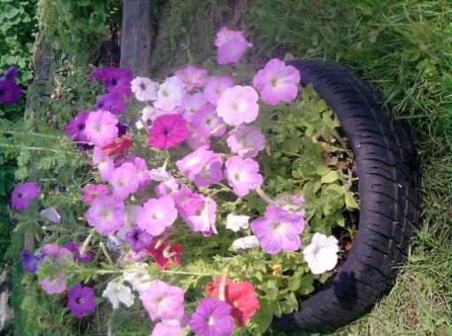
ФОТООТЧЕТ К ПРОЕКТУ «ШКОЛЬНАЯ КЛУМБА»
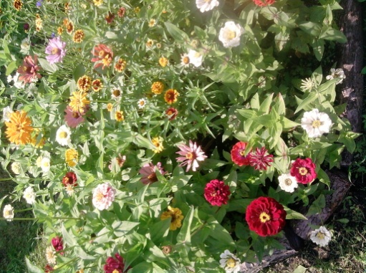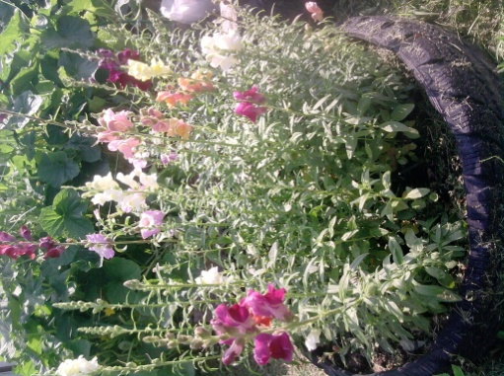

3.3.3.Наличие призеров и победителей конкурсов, грантов за
социальную деятельность.

Участие учащихся в общешкольных мероприятиях с социальной направленностью.
Учебный год | Общешкольные мероприятия | Призовые места
2010-2011 | 1.Конкурс рисунков «Знай и соблюдай ПДД»  2.Конкурс творческих работ «Подарок школе»  3.Фотовыставка о спорте «Мы выбираем спорт как альтернативу вредным привычкам»  4.Оформление сменных стендов в коридорах школы (по ПДД)  5.Организация концерта для ветеранов ко Дню Победы.  6.Акция «10 добрых дел»  7.Конкурс чтецов «О, Волга, колыбель моя!»  8.Неделя отличной учёбы, посвящённая празднику школы. (получено по школе больше всех пятёрок)  9.Акция «Чистый город, чистая школа»  10.Акция «Брось сигарету»  11.Расчистка Бобачовской рощи от мусора | Участие в конкурсе  Грамота,3 место,4 а класс  Участие в конкурсе  Участие в конкурсе  Участие в конкурсе  Благод. письмо 2 место,4 а класс  Участие в конкурсе  Грамота,1 место, Огольцов Саша  Участие в конкурсе  Участие в конкурсе  Участие в конкурсе
2011-2012 | 1.Конкурс рисунков ко Дню Матери.  2.Акция «Помощь детям приюта»  3.Конкурс стенгазеты «ЗОЖ», плакатов «Наш класс и спорт»  4.Фотовыставка «Любимые уголки нашего города»  8.Акция «50 добрых дел» (в честь юбилея школы)  9.Конкурс плакатов «Курению – НЕТ!» 10.Акция «Чистый город, чистая школа»  11.Конкурс листовок «НЕ жги костры!»  12.Расчистка Бобачовской рощи от мусора | Диплом,2 место, Пименов Костя  Участие в конкурсе  Участие в конкурсе  Участие в конкурсе  Участие в конкурсе  Диплом,3 место, Ковалева Галя  Участие в конкурсе  Участие в конкурсе  Участие в конкурсе
2012-2013 | 1.Конкурс рисунков по ПДД.  2.Конкурс рисунков ко Дню матери.  3. Участие в концерте, посвящённом Дню матери.  4.Выставка рисунков «Хорошие поступки мои и моих друзей»  5.Акция «Помощь детям приюта»  6.Распространение листовок о вреде курения  7.Уроки дорожной безопасности.  8.Показ учебного фильма о вреде наркотиков  9.Светлый праздник Пасхи. | Диплом,1 место, Бобров Слава  Участие в конкурсе  Участие в конкурсе  Благодарность,2 место,2 а класс  Участие в конкурсе  Участие в конкурсе  Участие в конкурсе  Участие в конкурсе  Грамота,1 место, 2 а класс

Из данных таблицы видно, что учащиеся принимают активное участие в общественной жизни школы. Такая активность способствует раскрытию творческих способностей учащихся, организованности и сплочению классного коллектива.

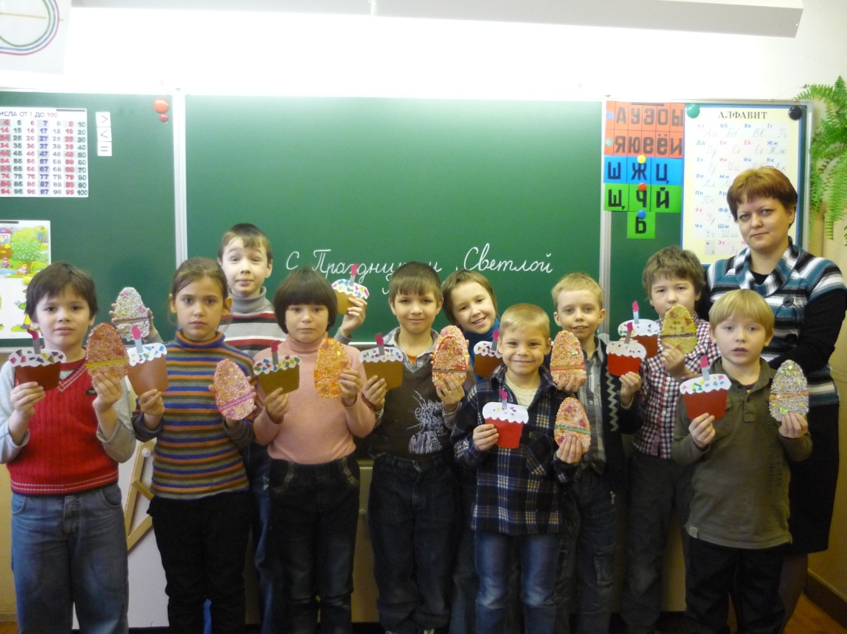

4.Вклад в повышение качества образования, распространение собственного опыта:
4.1.Предъявление собственного педагогического опыта.
Для повышения своей педагогической компетентности и внедрения новинок в учебно-воспитательный процесс я осваиваю программы на краткосрочных курсах повышения квалификации.
Повышение квалификации и профессиональная переподготовка.
Год | Название программы | Количество часов | Организатор
2012 | Модульные курсы по теме «Профессиональное выгорание» | 6 ч | Педагогический университет «Первое сентября». Модульные курсы «Навыки личной эффективности». г.Москва  Рег.№252-881-945/ЕМ-01-004
2012 | Курсы повышения квалификации по программе дополнительного профессионального образования «Психолого-педагогические аспекты воспитания и обучения детей в коррекционных ОУ» | 108 ч | ГБОУ дополнительного профессионального образования Тверской области ИУУ

Для того, чтобы обучать детей в соответствии с новыми требованиями к образованию, учитель должен самосовершенствоваться. Хорошим толчком для этого является участие в методической работе. Я активно участвую в работе педсоветов, ШМО, провожу открытые уроки, участвую в муниципальных мероприятиях.
С 2011-2012 учебном году я являлась руководителем школьного методического объединения учителей начальных классов ГБОУ «Школа интернат №2 VII вида». Работа методического объединения строилась по методической теме «Формирование основ здорового образа жизни обучающихся средствами здоровьесберегающих технологий». На заседаниях МО особое внимание уделялось сохранению и укреплению здоровья младших школьников. В течение учебного года была проделана большая работа по ознакомлению учителей с основами здорового образа жизни и способами внедрения их в детский коллектив. Работа МО в 2011-2012 учебном году была организована результативно и эффективно и отмечена положительно.

Участие в работе «МО учителей начальных классов».
Дата | Тема выступления
2010-2011 Протокол№2 от 23.11.2010 | «Коррекционные упражнения на развитие мелкой моторики в процессе обучения русскому языку детей с ЗПР»
2011-2012 Протокол№1 от 08.09.2011 | Утверждение плана работы МО «Начальная школа» на2011-2012 учебный год.  Обсуждение новой темы на 2011-2012 учебный год.  «Формирование основ здорового образа жизни обучающихся средствами здоровьесберегающих технологий»
2011-2012 Протокол№2 от 16.12.2011 | «Основные требования к здоровьесберегающиму уроку»
2011-2012 Протокол№3 от 12.02.2012 | «О результатах проверки рабочих, контрольных и коррекционных тетрадей в начальной школе»
2011-2012 Протокол№4 от 16.03.2012 | «Использование здоровьесберегающих технологий на уроках математики в начальной школе как условие сохранения здоровья младших школьников и подготовка их к ЗОЖ»
2012-2013 Протокол №1 от 05.09.2012 | Утверждение плана работы МО «Начальная школа» на 2012-2013 учебный год. Продолжить работу над методической темой прошлого года: «Формирование основ здорового образа жизни обучающихся средствами здоровьесберегающих технологий»
2012-2013 Протокол №2 от12.10. 2012 | «Здоровьесберегающие технологии на уроках в начальной школе»

В 2011-2012 учебном году я являюсь наставником молодого специалиста – Овчинниковой Н.М. Помогаю учителю методически правильно строить уроки, принимать активные методы обучения, делюсь своим опытом. Наталья Михайловна посещает мои уроки с целью ознакомления с методикой построения урока с использованием КРУ, применения здоровьесберегающих технологий. Я также посещаю уроки Овчинниковой Н.М. После просмотренных уроков мы проводим анализ и делаем выводы.

Участие в работе педсовета.
Дата | Тема педсовета | Тема выступления
2011-2012 | «Технологии коррекционно – развивающего обучения» | «Развитие мышления младших школьников с задержкой психического развития средствами математики»
2012 - 2013 | «Здоровьесберегающие технологии в школе» | Презентация педагогического проекта «Береги здоровье смолоду»

Перечень работ размещенных на сайте:
2011-2012 | Создание своего мини-сайта в Социальной сети работников образования «Наша сеть»: http://nsportal.ru/ Размещение своих разработок на данном сайте:  1.Интегрированный урок ИЗО и ЗОМ по теме «Весна. Насекомые проснулись» для 2 класса.  2.Отчет – таблица руководителя МО «Начальная школа» о проделанной работе за год.  3.Разработка поурочной системы проведения дидактических игр на уроках обучения грамоте.  4.Материал по теме: «Основные подходы к организации оздоровительной работе в начальной школе».  5.Электронное портфолио.

4.2.Участие педагога в инновационной, исследовательской, проектной деятельности, в деятельности профессиональных ассоциаций, постоянно действующих семинарах.
21.02.2012 – участие в областном семинаре по теме: «Педагогическая поддержка как основной принцип организации образовательного процесса для детей с ОВЗ» ГБОУ «СКОШ №2 VIII вида г.Твери»
06.03.2012 – участие в областном семинаре для педагогических работников специальных (коррекционных) ОУ VII вида г. Твери и Тверской области по теме: «Использование здоровьесберегающих технологий в учебном процессе».
22.03.2012 – участие в Московском педагогическом марафоне учебных предметов по теме: «Здоровьесберегающие технологии в школе». Депортамент образования г. Москвы издательский дом «Первое сентября»
25.04.2012 – участие в семинаре по теме: «Профилактика суицидного поведения у подростков» ГОУ «Центр диагностики и консультирования» г. Тверь
23.05.2012 – участие в региональной научно – практической конференции по теме «Здоровьесберегающее образование: опыт, проблемы, перспективы развития». Областной методический центр педагогических работников государственных образовательных коррекционных школ всех типов и видов.
24.05.2012 – участие в семинаре по теме: «Общественное обсуждение результатов апробации электронной среды для подготовки самоподготовки представителей школьных органов, осуществляющих общественно – государственное управление образованием, по вопросам оценки качества образования в рамках введения новых ФГОС» Центральный федеральный округ, г. Тверь

4.3.Участие в деятельности экспертных комиссий, групп, МО, аппеляционных комиссий и т.д.
09.12.2011 – участие в медико – педагогическом консилиуме по теме: «Психолого – педагогическое сопровождение детей с ОВЗ» совместно со специалистами ГУ «ПМПК» и ГБОУ «школа – интернат №2 VII вида»
2011-2012- участие в работе семинаров по теме: « Проектная деятельность в школе» для педагогов ГБОУ «школа – интернат №2 VII вида»
20.02.2012 – 21.03.2012 – прошла обучение по программе семинара «Экспертная оценка профессиональной деятельности педагогических работников Тверской области» в количестве 18 часов. Сертификат № 642 от 19.03.2012

4.4.Использование методической системы учителя другими педагогами и уровень ее распространения.

30.05.2012.- презентация педагогического опыта по теме «Формирование здорового образа жизни школьника на уроках и во внеурочной деятельности» на итоговой конференции «Опыт, проблемы, инновации по реализации программы «Здоровая личность» в системе специального (коррекционного) образования г.Твери и Тверской области».

